Elektrisüsteemi kokkuvõte: mai 2017

20.06.2017

- Eesti elektritoodang suurenes maikuus aasta varasemaga võrreldes 66%, moodustades 1018 GWh. Tootmine taastuvatest allikatest kerkis 22% 105 GWh samal ajal kui tootmine mittetaastuvatest suurenes 74% 912 GWh-ni. Taastuvenergia osakaal üldtoodangust moodustas 10,3%. Elektritarbimine kasvas Eestis 5%, moodustades 651 GWh. Taastuvatest allikatest toodetud elektri osakaaluks sisemaise tarbimise arvestuses kujunes mais 14,1%. Kuukokkuvõttes ületas kohalik tootmine elektritarbimist 367 GWh.
- Elektri kaubanduslik import moodustas möödunud aasta maikuu impordimahust ligikaudu viiendiku ehk 97 GWh. Elektri kaubanduslik eksport kasvas 3% 449 GWh-le. Käesoleva aasta maikuu piiriülene elektrikaubandust iseloomustas 75/25 suhe. Elektri impordist 75% tuli läbi Eesti-Soome ühenduste ja 25% pärines Eesti-Läti piirilt. Elektri ekspordist 75% läks Lätti ning järelejäänud 25% Soome. Kuu kokkuvõttes kujunes Eesti elektrikaubandusbilanss 352 GWh ulatuses netoeksportivaks.
- Lätis kasvas elektritoodang aastatagusega võrreldes kümnendiku, moodustades kokku 581 GWh. Valdav enamus elektritoodangust põhines hüdroenergial, mida soodustas mullust kõrgem hüdroressurssi saadavus. Keskmine vee juurdevool Läti Daugava jõkke oli tänavu mais 954 m3/s möödunud aasta 725 m3/s vastu. Hüdro- ja tuuleenergia toodangu osatähtsus Läti kogutoodangust moodustas 72%. Baltikumi summaarne tootmine ja tarbimine suurenesid mais aasta varasemaga võrreldes vastavalt 37% ja 3%. Kolme riigi elektribilansiks kujunes defitsiit 237 GWh ulatuses ehk 12% kogutarbimisest.
- Põhjamaades kasvas tootmine ja tarbimine mõlemad 3%. Maikuu bilanss osutus 1057 GWh ulatuses ülejäägis olevaks. Põhjamaade hüdroreservuaaride täituvus oli maikuu lõpu seisuga 44,5% maksimaalsest. Aasta tagasi samal ajal oli hüdroreservuaaride täituvuseks 55,8%.
- Eesti ja Läti ristlõikel esines järgmise päeva ülekandevõimsuste piiranguid seoses hooldustöödega Läti ning Loode-Venemaa elektrisüsteemis. Eesti ja Läti süsteemihaldurid tegid vahemikus 19. -20.05.2017 vastukaubandustehinguid kokku kümnel tunnil 314 MWh ulatuses, mille kulu moodustas Eleringi jaoks 7476 eurot. Eesti-Soome ristlõikel rakendati piiranguid järgmise päeva turul perioodil 22. -26.05.2017 seoses hooldustöödega Kiisa avariireservelektrijaamas. Antud piirangud avaldasid mõju vaid Eesti ekspordile Soome suunal. Piirangute kestel oli maksimaalselt lubatav ülekandevõimsus suunal Eestist Soome 858 MW samal ajal kui ülekandevõimsus Soomest Eestisse püsis tavapärase 1016 MW juures.
- Maikuu Eesti elektrisüsteemi ebabilansist 41% kaubeldi Baltikumi keskmise Elspot hinna alusel, seejuures esines Balti riikide vahel ebabilansside süsteemiefekti kokku 73% ajast. Baltikum oli 61% ajast bilansienergiat eksportiv ning 39% ajast bilansienergiat importiv.
Elektribilanss
EES elektribilanss, GWh | Mai 2017 | Mai 2016 | Muutus %
Võrku sisenenud elekter kokku | 1 120 | 1 074 | 4%
Sisemaine tootmine | 1 018 | 612 | 66%
sh taastuvenergia | 105,3 | 86,6 | 22%
- tuuleenergia | 30,9 | 21,8 | 42%
- hüdroenergia | 2,2 | 2,9 | -25%
- biomass, biogaas | 71,4 | 61,4 | 16%
Välisliinidelt import | 103 | 463 | -78%
sh füüsiline import | 0 | 73 | -100%
sh füüsiline transiit | 103 | 390 | -74%
Võrku läbinud elekter kokku | 1 120 | 1 074 | 4%
Sisemaine tarbimine võrgukadudega | 651 | 622 | 5%
Välisliinidele eksport | 469 | 452 | 4%
sh füüsiline eksport | 367 | 63 | 486%
sh füüsiline transiit | 103 | 390 | -74%
Bilanss | 367 | -10 | -3705%
Elektrikaubandusbilanss
Piiriülene elektrikaubandusbilanss, GWh | Mai 2017 | Mai 2016 | Muutus %
Import kokku | 97 | 454 | -79%
sh Eesti-Läti | 25 | 5 | 395%
sh Eesti-Soome | 72 | 449 | -84%
Import läbi päev-ette elektribörsi | 75 | 438 | -83%
Import läbi päevasisese elektribörsi | 22 | 15 | 42%
Eksport kokku | 449 | 435 | 3%
sh Eesti-Läti | 337 | 423 | -20%
sh Eesti-Soome | 112 | 12 | 823%
Eksport läbi päev-ette elektribörsi | 430 | 418 | 3%
Eksport läbi päevasisese elektribörsi | 19 | 17 | 9%
Elektrikaubandusbilanss | 352 | -19 | -1983%
Bilansienergia tarned Eesti-Läti | 12,9 | 1,2 | 944%
Bilansienergia tarned Eesti-Soome | 2,1 | 7,3 | -72%
EES elektribilanss | 367 | -10 | -3705%

Bilansiselgitus
Bilansiselgituse kokkuvõtte, GWh | Mai 2017 | Mai 2016 | Muutus %
Süsteemi bilansienergia import | 2,6 | 5,0 | -47%
Bilansihalduritelt bilansienergia ost | 28,0 | 21,7 | 29%
Juhtimistarnete ost | 1,2 | 1,6 | -23%
Süsteemiteenuse ost | 3,1 | 7,1 | -56%
EstLink juhtimise bilansienergia ost | 5,7 | 6,2 | -7%
Kokku: | 40,7 | 41,5 | -2%
Süsteemi bilansienergia eksport | 16,3 | 11,3 | 44%
Bilansihalduritele bilansienergia müük | 11,3 | 11,9 | -5%
Juhtimistarnete müük | 4,4 | 4,5 | -2%
Süsteemiteenuse müük | 3,1 | 7,2 | -56%
EstLink juhtimise bilansienergia müük | 5,6 | 6,7 | -16%
Kokku: | 40,7 | 41,5 | -2%

Elektri tootmine ja tarbimine Baltimaades
Elektribilansid Baltimaades, GWh | Mai 2017 | Mai 2016 | Muutus %
Tootmine Eestis | 1 018 | 612 | 66%
Tootmine Lätis | 581 | 528 | 10%
Tootmine Leedus | 194 | 165 | 17%
Baltikum kokku | 1 792 | 1 305 | 37%
Tarbimine Eestis | 651 | 622 | 5%
Tarbimine Lätist | 568 | 558 | 2%
Tarbimine Leedus | 810 | 783 | 3%
Baltikum kokku | 2 029 | 1 963 | 3%
Eesti saldo | 367 | -10 | -3705%
Läti saldo | 13 | -29 | -146%
Leedu saldo | -617 | -618 | 0%
Baltikum kokku | -237 | -658 | -64%

Joonis 1: Baltikumi füüsilised elektrivood mais 2017, GWh
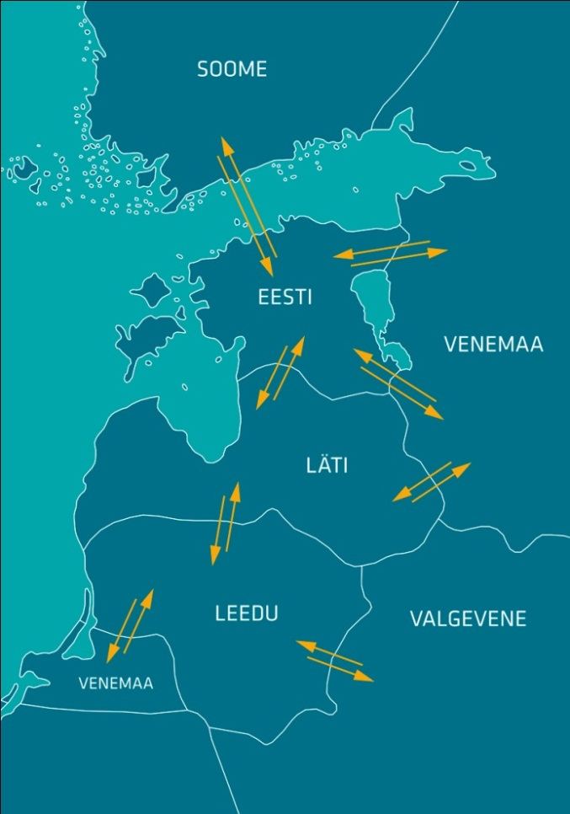
108
204
62
201
130
66
24
6
68
2
46
136
336
6
31
32

Baltikumi elektrikaubandusbilanss
Baltikumi elektrikaubandusbilanss, GWh | Mai 2017 | Mai 2016 | Muutus %
Eesti bilanss | 352 | -19 | -1983%
sh Eesti-Läti | 312 | 418 | -25%
sh Eesti-Soome | 40 | -436 | -109%
Läti bilanss | 12 | -40 | -131%
sh Läti-Eesti | -312 | -418 | -25%
sh Läti-Leedu | 325 | 378 | -14%
Leedu bilanss | -677 | -698 | -3%
sh Leedu-Läti | -325 | -378 | -14%
sh Leedu-Rootsi | -297 | -332 | -10%
sh Leedu-Poola | 152 | 134 | 13%
sh Leedu-kolmandad riigid | -207 | -122 | 70%

Elektri tootmine ja tarbimine Põhjamaades
Elektribilansid Põhjamaades, GWh | Mai 2017 | Mai 2016 | Muutus %
Tootmine Norras | 11 093 | 11 255 | -1%
Tootmine Rootsis | 12 280 | 11 524 | 7%
Tootmine Soomes | 4 759 | 4 655 | 2%
Tootmine Taanis | 1 931 | 1 698 | 14%
Põhjamaad kokku | 30 062 | 29 131 | 3%
Tarbimine Norras | 9 761 | 9 600 | 2%
Tarbimine Rootsist | 10 359 | 9 992 | 4%
Tarbimine Soomes | 6 343 | 6 067 | 5%
Tarbimine Taanis | 2 543 | 2 511 | 1%
Põhjamaad kokku | 29 006 | 28 170 | 3%
Norra saldo | 1 332 | 1 655 | -19%
Rootsi saldo | 1 921 | 1 531 | 25%
Soome saldo | -1 584 | -1 412 | 12%
Taani saldo | -612 | -813 | -25%
Põhjamaad kokku | 1 057 | 961 | 10%

Bilansienergia hinnad
Bilansienergia hinnad, €/MWh | Mai 2017 | Mai 2016 | Muutus %
Keskmine müügihind
Eesti | 32,62 | 28,86 | 13%
Läti | 37,07 | 25,18 | 47%
Leedu | 48,02 | 40,94 | 17%
Soome (tootmine) | 32,99 | 31,66 | 4%
Soome (tarbimine) | 21,89 | 27,13 | -19%
Keskmine ostuhind
Eesti | 28,02 | 25,87 | 8%
Läti | 34,91 | 23,71 | 47%
Leedu | 22,34 | 17,58 | 27%
Soome (tootmine) | 19,57 | 23,53 | -17%
Soome (tarbimine) | 21,89 | 27,13 | -19%
Max müügihind
Eesti | 165,70 | 162,74 | 2%
Läti | 172,72 | 166,91 | 3%
Leedu | 171,04 | 164,72 | 4%
Soome (tootmine, tarbimine) | 150,00 | 201,61 | -26%
Min ostuhind
Eesti | 1,50 | 0,37 | 305%
Läti | 2,91 | 2,91 | 0%
Leedu | 2,94 | 2,92 | 1%
Soome (tootmine, tarbimine) | -1000,00 | -25,55 | 3814%
Keskmine EES avatud tarne hind
Keskmine ostuhind | 79,95 | 59,06 | 35%
Keskmine müügihind | 14,30 | 9,28 | 54%
Allikad: Elering, Nord Pool, Scada, Augstsprieguma tīkls, Litgrid, Fingrid.

Käesolevas kokkuvõttes koostatud bilansside metoodikad asuvad Eleringi kodulehel aadressil http://elering.ee/elektrisusteemi-kuukokkuvotted.

